告别谎言逆袭的2019「乱世」

原姿晴 [有理儿有面](javascript:void(0);)

**有理儿有面**

微信号 youli-youmian

功能介绍 你说是不是

2020-01-02[原文](https://mp.weixin.qq.com/s?__biz=Mzg3MjEyMTYyNg==&mid=2247486722&idx=2&sn=d49e0f9be3e9c9ea9f598702be46cea8&chksm=cef55977f982d061a78d961f5f2f99a94bdf7a046a160e529c63fbeca963981b915657dfe2cb&scene=27#wechat_redirect&cpage=84)

收录于话题

本文作者：前传媒人 原姿晴

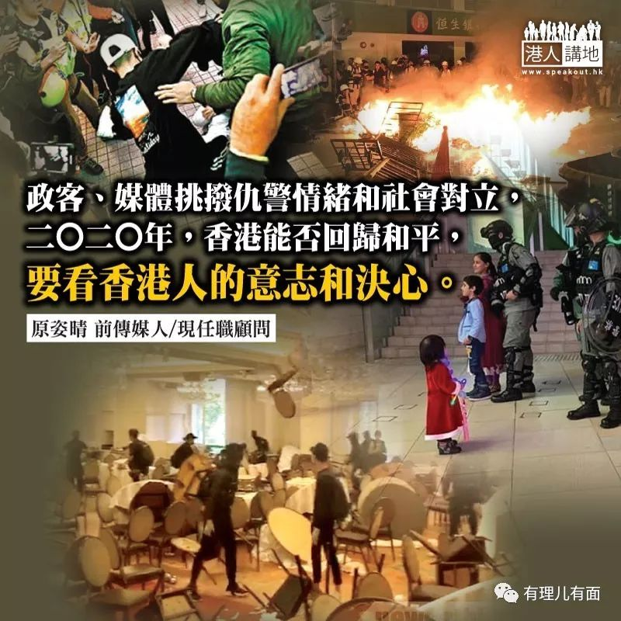

踏入新的一年，香港会有新的开始吗？2019年最后几天，网上疯传一张身穿红衣小女孩站在防暴警察前面的照片，跟着就有人「看图作文」，其中有公民党主席梁家杰大做文章，不过不消一天就被发现又是一个「大话」（谎言）。网上流出第二张照片，把镜头拉开，看到其实女孩身旁有好几个小朋友正在和在场警察合照，气氛和谐愉悦，没有梁大状所说的「恐惧」。可见同一场景落在某些政客和媒体手上，果真会制造出一场灾难！这个并不是观点与角度的问题，而是黑与白、事实与谎言的问题。若说2019开启了一个「乱世」，这个「乱世」是来自一群撒谎者，而2020年会否延续这乱世？且看港人能否先「治谎」。

**政客毒媒连手炮制乱局**

梁家杰涉「看图作假」，说要照片中的女孩与同代人「取回免于恐惧被中共剥夺人权和法治的自由和生活方式」，挑动矛盾之意味甚浓。因为第二张照片流出，梁家杰的大话被「笃爆」（揭穿），但事情没有了结。警方把照片放在其脸书上，写上了「君子所见无不善」，是否如某些人所说是暗讽梁家杰是「小人」？大家自行定断，而令人为之侧目的是，梁家杰并没有因此收回自己的帖文，还在脸书贴上「受宠若惊」的文字。

令人更惊讶的是，声称拥有照片版权的网媒，竟跑出来说警方没征求他们同意就用了照片，要求警方把照片下架，梁家杰至此又在其脸书上，多加了句「靓抽」，整个过程两者只字不提事情的基本事实，基本上是黑白颠倒，原本是「警民一家」的照片，有人涉嫌「断图取义」，就变成警察唬吓市民，连小孩也不放过？一个是律师、一个是媒体，两者都说要为公义发声，但他们也需要遵循其专业操守，都须背负社会责任啊！他们有没有做些甚么令人觉得他们起码尊重基本事实呢？反之，他们却在挑拨新一波仇警情绪、社会对立。

**谎言合理化暴力抗争？**

修订《逃犯条例》风波以来，由所谓和平游行、示威，演变成暴力冲击；所谓和理非渐渐走向「和勇不分」，「和理非」和「勇武」各有各做，默许暴徒「打砸抢烧」，背后是多少个谎言酝酿而成？君不见，每当社会平静下来的时候，就会有人散播谎言去挑起矛盾；他们说警察在八．三一时在太子站打死示威者，但最后传媒发现被指「被打死」的人全部健在；他们说自杀的十五岁少女被警方谋杀，但少女亲母出来澄清女儿因情绪问题而寻短见；他们说有人在新屋岭被性侵，但提出此严重指控的人却原来未到过新屋岭。这些谎言，都是令冲突升温、暴力升级的「助燃剂」，同时变成「抗争」的借口。

2020年，香港能否回归和平，要看香港人的意志和决心。但可以肯定，在九月的立法会选举前，若大家任由政客与毒媒操弄，这些乱象难以停下来！

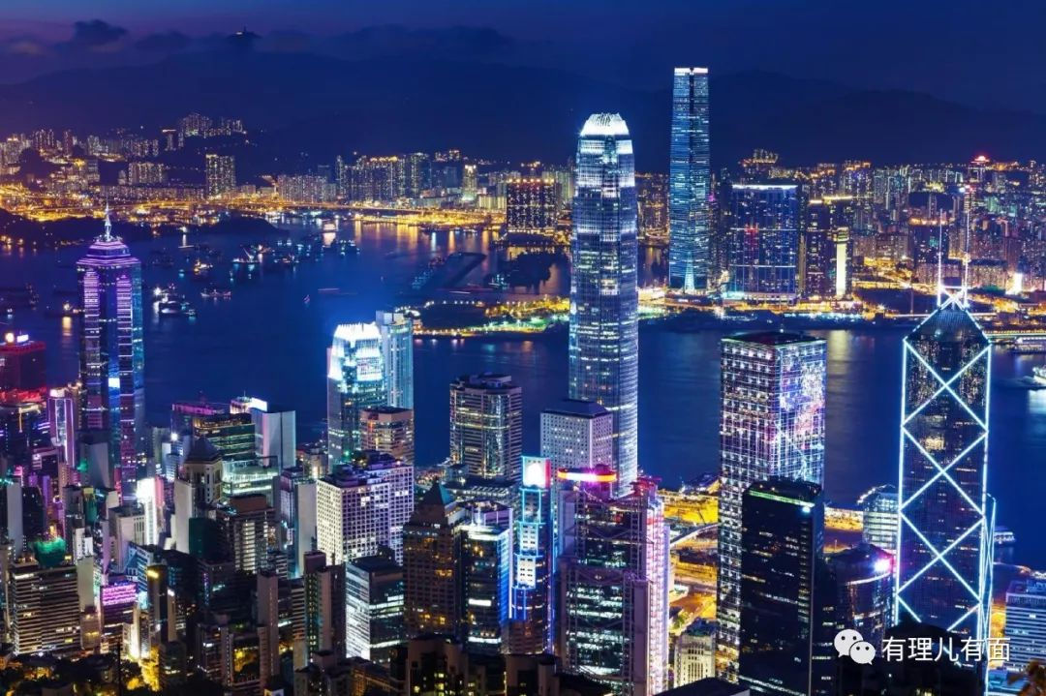

本文转自“港人讲地”论坛、星岛日报

### 精选留言

用户设置不下载评论